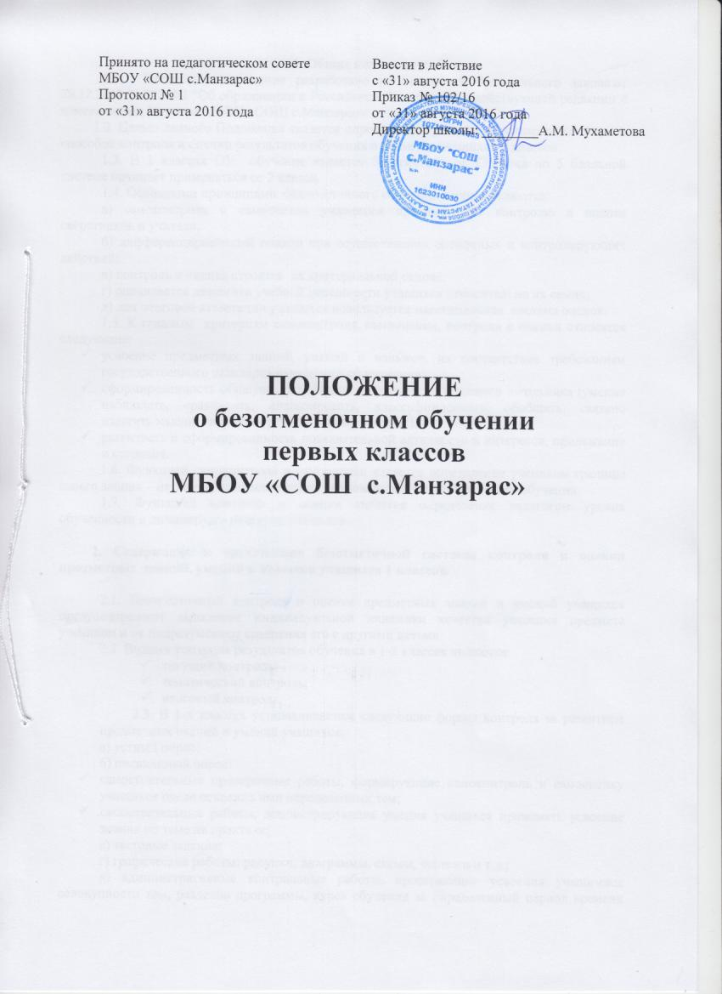

1. Общие положения:
1.1. Настоящее положение разработано на основании Федерального закона от 29.12.2012 N 273-ФЗ "Об образовании в Российской Федерации" в действующей редакции с изменениями; Уставом МБОУ «СОШ с.Манзарас»
1.2. Целью данного Положения является определение принципов, оптимальных форм и способов контроля и оценки результатов обучения и развития учащихся 1 классов.
1.3. В 1 классах ОУ обучение является безотметочным. Отметка по 5 балльной системе начинает применяться со 2 класса.
1.4. Основными принципами безотметочного обучения в лицее являются:
а) самоконтроль и самооценка учащегося предшествуют контролю и оценке сверстников и учителя;
б) дифференцированный подход при осуществлении оценочных и контролирующих действий;
в) контроль и оценка строятся на критериальной основе;
г) оценивается динамика учебной успешности учащихся относительно их самих;
д) для итоговой аттестации учащихся используется накопительная система оценок.
1.5. К главным критериям самоконтроля, самооценки, контроля и оценки относятся следующие:
- усвоение предметных знаний, умений и навыков, их соответствие требованиям государственного стандарта начального образования;
- сформированность общеучебных умений деятельности младшего школьника (умение наблюдать, сравнивать, анализировать, классифицировать, обобщать, связано излагать мысли, творчески решать учебную задачу);
- развитость и сформированность познавательной активности и интересов, прилежания и старания.
1.6. Функцией самоконтроля и самооценки является определение учеником границы своего знания – незнания, выявление своих возможностей на разных этапах обучения.
1.7. Функцией контроля и оценки является определение педагогом уровня обученности и личностного развития учащихся.

2. Содержание и организация безотметочной системы контроля и оценки предметных знаний, умений и навыков учащихся 1 классов.

2.1. Безотметочный контроль и оценка предметных знаний и умений учащихся предусматривают выявление индивидуальной динамики качества усвоения предмета учеником и не подразумевают сравнения его с другими детьми.
2.2. Видами контроля результатов обучения в 1-х классах являются:
- текущий контроль;
- тематический контроль;
- итоговый контроль.
2.3. В 1-х классах устанавливаются следующие формы контроля за развитием предметных знаний и умений учащихся:
а) устный опрос;
б) письменный опрос:
- самостоятельные проверочные работы, формирующие самоконтроль и самооценку учащихся после освоения ими определенных тем;
- самостоятельные работы, демонстрирующие умения учащихся применять усвоение знания по теме на практике;
в) тестовые задания;
г) графические работы: рисунки, диаграммы, схемы, чертежи и т.д.;
д) административные контрольные работы, проверяющие усвоения учащимися совокупности тем, разделов программы, курса обучения за определенный период времени (четверть, полугодие, год).
2.4. С целью фиксации и систематизации результатов тестовых, самостоятельных, творческих, контрольных работ классным руководителям и учителями – предметниками ведется работа по заполнению технологических карт в соответствии с утвержденной учебной программой.
2.5. Для формирования действий самоконтроля и самооценки особое внимание учителями уделяется развитию рефлексивных умений и навыков учащихся.

3. Процедура фиксирования предметных результатов
3.1. Результаты промежуточной аттестации фиксируются в протоколе. В данной таблице учитель фиксирует достижения учащихся необходимого уровня по каждому проверяемому предметному умению.
3.2. Протокол заполняется учителем по всем предметам.

4.Взаимодействие с родителями в процессе безотметочного обучения.

5.1. На родительских собраниях учителя знакомят родителей учащихся 1 классов с особенностями оценивания достижений.
5.2. Для информирования родителей о результатах обучения и развития учащихся в конце каждой четверти учитель проводит родительские собрания и индивидуальные консультации.
5.3. По желанию родителей учитель может оценить успеваемость каждого ученика по пятибалльной системе на основании результатов, полученных в ходе текущего, тематического и итогового контроля, однако результаты оценки учащимся не сообщаются.
5.4. При переходе в другую школу учитель вкладывает в личное дело листок достижений, заверенный печатью образовательного учреждения.

